Лабораторная работа по диагностике №11
Диагностирование и обслуживание гидросистемы трактора

Список плакатов для выполнения работы
44. Диагностирование гидросистемы навесного устройства
45. Обслуживание навесного устройства с гидросистемой

Цель работы. Освоить методы безразборного определения технического состояния сборочных единиц и агрегатов гидросистемы трактора.
Содержание работы. Изучить устройство прибора КИ-12421 или КИ-5473. Проверить техническое состояние основных агрегатов гидросистемы: насоса, распределителя и гидроцилиндров с выполнением регулировочных операций.
Оборудование рабочего места следующее:
— трактор МТЗ-80 или какой-либо другой с навесной машиной или грузом, имитирующим навесную машину;
— прибор КИ-12421 или КИ-5473;
— термометр, секундомер, приспособление КИ-4798, комплект инструмента, плакаты.
Правила техники безопасности при выполнении лабораторной работы:
— все монтажные и демонтажные работы разрешается проводить только при неработающем двигателе с использованием исправного инструмента. Перед пуском дизеля убедиться в том, что рычаг коробки передач находится в нейтральном положении, а прибор КИ-5473 (КИ-1097Б) — в положении «Открыто»;
— перед испытаниями необходимо проверить надежность крепления прибора и его шлангов, особо обратить внимание при проверке подачи насоса на надежность крепления шланга, идущего от прибора КИ-1097Б к баку гидросистемы;
— в процессе опытов масляную магистраль прибора перекрывать плавно. При этом запрещается кому-либо из посторонних лиц находиться в кабине трактора;
— пускать дизель только под наблюдением преподавателя и лишь после того, как будет обеспечена полная безопасность всех участков работы;
— запрещается проверять золотник основного гидроцилиндра без предварительного ограничения хода поршня;
— вращающиеся части трактора и подвижные элементы навесной системы должны быть закрыты защитными ограждениями.
Общие сведения. Прибор КИ-1097Б (дроссель-расходомер ДР-70) состоит из корпуса 1 (рис. 33), дросселя 2 спирального типа со шкалой расходов, манометра со шкалой измерения давления до 25 МПа. Внутри корпуса установлена втулка с прорезью длиной 10 мм и шириной 1,8 мм, заканчивающейся круглым отверстием диаметром 4 мм.

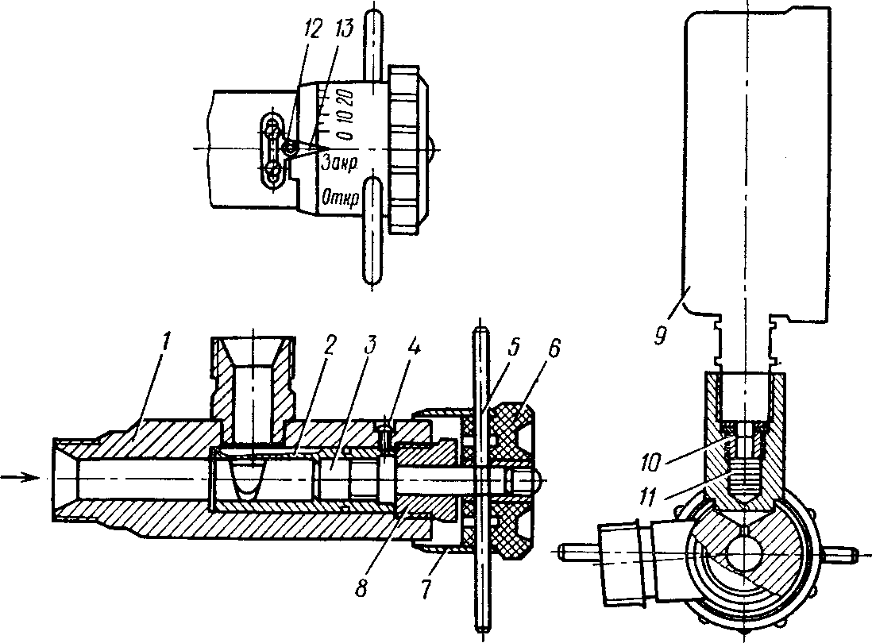
Рис. 33. Прибор КИ-1097:
1 — корпус; 2 — дроссель; 3 — плунжер; 4 — установочный винт; 5 — стержень; 6 — рукоятка дросселя; 7 — лимб; 8 — упорная гайка; 9 — манометр; 10 — специальная гайка; 11 — шайба демпфера; 12 — ограничитель; 13 — стрелка-указатель.

Дроссель выполнен полым, торец дросселя срезан по спирали (шаг 14 мм), переходящей в полуокружность и заканчивающейся прямой линией. Вращают дроссель рукояткой из положения «Открыто» по ходу часовой стрелки. Вначале дроссель перекрывает круглое отверстие щели, а затем плавно уменьшает длину прорези до нуля. При положении дросселя, соответствующего надписи на лимбе «Закрыто» против указателя, — щель полностью перекрывается. Манометр служит для измерения давления в нагнетательном канале. Чтобы предотвратить поломку манометра, разрывы шлангов, следует перед каждым пуском масла через прибор устанавливать дроссель в положение «Открыто», а затем плавно увеличивать давление.
На рукоятке дросселя закреплен лимб со шкалой, позволяющей измерять расход масла, проходящего через прибор.

I. Подготовка трактора и приборов к проведению работы
1. Пустить двигатель, прогреть масло в гидросистеме до температуры 45...50°С, навесить грузы на механизм навески (в соответствии с таблицей) или сельскохозяйственную машину массой не менее 700 кг.
2. Подключить приборы к гидросистеме (рис. 34):
— КИ-4798 для проверки загрязненности фильтра;
— КИ-1097Б для проверки подачи, насоса и распределителя;
— КИ-6272 для отключения нагнетательного трубопровода от распределителя гидросистемы.

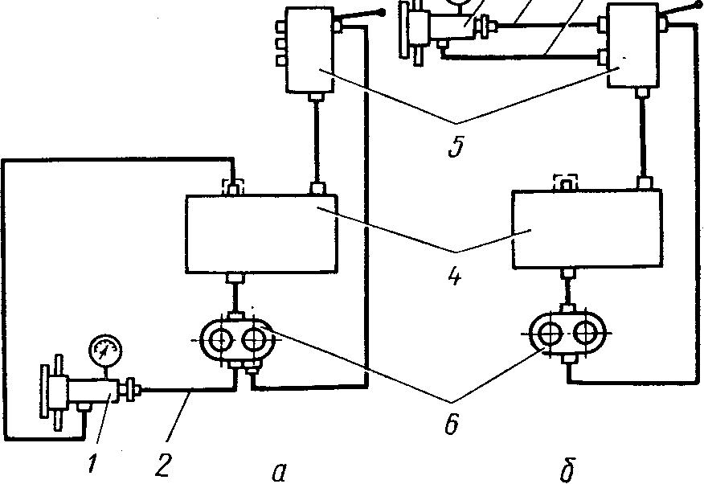
Рис. 34. Схема присоединения дросселя-расходомера КИ-1097-1 к гидросистеме трактора: а — проверка насоса; б — проверка распределителя; 1 — прибор КИ-1097-I; 2 — входной нагнетательный шланг; 3 — выходной шланг; 4 — бак гидросистемы; 5 — распределитель; 6 — насос гидросистемы.

II. Проверка общего состояния гидросистемы
1. Навесить на трактор сельскохозяйственную машину или орудие соответствующей массы. Если масса машины или орудия неизвестна, нагрузку, приходящуюся на ось подвеса, проверить прибором КИ-1097Б, который последовательно подсоединен к нижней полости цилиндра. Давление в нижней полости цилиндра должно быть 6,5...7,0 МПа.
2. Проверить герметичность системы при максимальной частоте вращения коленчатого вала на холостом ходу. Рукоятку распределителя поставить в положение «Подъем», удерживая в течение 1 мин. Затем осмотреть соединения маслопроводов и места возможных утечек в распределителе, насосе и гидроцилиндре. При обнаружении утечек устранить их и вторично проверить герметичность соединений.

III. Проверка загрязненности фильтра гидросистемы
Проверяют с помощью приспособления КИ-4798, состоящего из манометра со шкалой О...0,6 МПа, переходного штуцера и шланга высокого давления.
1. Подсоединить КИ-4798 к штуцеру для выносного гидроцилиндра, сообщенному со сливной магистралью.
2. Рукоятку золотника, к полости которого подключено приспособление, установить в «Плавающее» положение.
В другие положения переводить рукоятку золотника категорически запрещается во избежание выхода из строя манометра.
При прогретом масле до 45...50°С давление по манометру менее 0,1 МПа свидетельствует о неисправности фильтра, выше 0,25 МПа — о загрязнении фильтра.
Загрязненный фильтр необходимо снять, разобрать и тщательно промыть в дизельном топливе, затем собрать и установить на место.

IV. Определение подачи насоса гидравлической системы
1. Прибор КИ-1097Б подключить к нагнетательной магистрали насоса в такой последовательности:
— отключить нагнетательный трубопровод от насоса, вместо него подсоединить прибор КИ-1097Б. Сливной штуцер прибора соединить со шлангом, другой конец которого опустить в бак гидросистемы через заливное отверстие (см. рис. 44). Во избежание вспенивания масла шланг погрузить в масло;
— рукоятку прибора КИ-1097Б установить в положение «Открыто»;
— пустить двигатель и установить максимальную частоту вращения коленчатого вала;
— вращением рукоятки дросселя расходомера поднять давление до 10 МПа, а по шкале прибора определить подачу насоса, которая должна быть не ниже указанной в таблице 30. При подаче насоса меньше допустимой насос снимают для ремонта.

V. Проверка плотности закрытия перепускного и предохранительного клапанов распределителя
1. При наличии приспособления КИ-6272, ввертывая иглу, открыть доступ масла в распределитель. Рукоятку распределителя установить в положение «Подъем». Если отсутствует приспособление КИ-6272, прибор КИ-1097Б включить в нагнетательную магистраль (рис. 34, б) и, вращая рукоятку, установить давление 10 МПа. По шкале определить расход масла, проходящего через прибор.
При исправном состоянии клапанов расход масла не должен отличаться от подачи насоса более чем на 5 л/мин.

20. Номинальная и предельная подачи насосов гидросистемы навесного устройства
Трактор | Частота вращения коленчатого вала дизеля при проверке, мин"" | Подача насоса, л/мин
 |  | номинальная | предельная
К-701 | 950 | 62 | 30
К-700. К-700А | 1700 | 144 | 62
Т-150К | 2100 | 86 | 34
Т-130 и Т-100М | 1070 | 150 | 78,0
ДТ-75МВ | 1750 | 75 | 32
МТЗ-80, МТЗ-80Л,
МТЗ-82 и МТЗ-82Л
 | 2200 | 45 | 16
Т-40М и Т-40АМ | 2000 | 45 | 16
Т-25А и Т-16М | 1800 | 16 | 7,0

VI. Проверка давления срабатывания предохранительного клапана
1. Установить максимальную частоту вращения коленчатого вала, рукоятку золотника перевести в положение «Подъем» и удерживать ее.
2. Прибор КИ-1097Б включить в нагнетательную магистраль, плавно перекрывая сливное отверстие прибора, и следить за манометром.
В момент срабатывания предохранительного клапана зафиксировать показание манометра. Для тракторов МТЗ-80 и МТЗ-82 минимальное давление — 14,0 МПа, номинальное — 15,0...16,0 МПа, допускаемое максимальное— 16,5 МПа.
Если давление срабатывания предохранительного клапана выходит за допускаемые пределы, клапан отрегулировать.

VII. Измерение давления срабатывания автоматов золотников
1. Установить рукоятку прибора КИ-1097Б в положение «Открыто».
2. Пустить дизель и установить номинальную частоту вращения. Плавно поворачивая рукоятку дросселя прибора из положения «Открыто», поднять давление до срабатывания автомата и зафиксировать полученное давление. В тракторах МТЗ-80 нормальное—13,0...14,0 МПа, допускаемое наибольшее— 15,0 МПа, допускаемое наименьшее — 12,0 МПа.
При давлении срабатывания автомата больше или меньше допускаемого необходима регулировка пружин бустера.

VIII. Проверка внутренних утечек в золотниковых парах распределителя
Поднимают и опускают пять-шесть раз навесное устройство и устанавливают поршень в середине рабочего цилиндра, отсоединяют шланг от трубопровода (трубопровод от распределителя закрывают заглушкой). Шланг, подающий масло в штоковую полость цилиндра, соединяют с технологическим шлангом приспособления КИ-6272. Рукоятку золотника устанавливают в нейтральное положение, пускают дизель, доводят частоту вращения коленчатого вала до номинальной. Прибором КИ-1097Б создают давление, равное 10 МПа. При этом перемещение штока за 5 мин не должно превышать 80 мм.

IX. Проверка герметичности гидроцилиндра
Рычаг золотника ставят в «Плавающее» положение, поршень цилиндра опускают вниз. Отсоединяют шланги цилиндра, трубку от распределителя закрывают, шланг штоковой полости цилиндра соединяют монтажным шлангом с приспособлением КИ-6272, шланг подпоршневой полости соединяют с мерным бачком.
Прибором КИ-1097Б доводят давление до 10 МПа, измеряют утечки из-под поршневой полости за 2... 3 мин. Утечка масла за 1 мин более 10 см³ не допускается.

X. Проверка гидроувеличителя сцепного веса (ГСВ).
Общие операции. На трактор навешивают машины или орудие, проверяют работу гидроагрегатов несколькими подъемами и опусканиями машины.
Отсоединяют блокировочную тягу управления задним гидроцилиндром от рычага ГСВ.
Проверяют давление срабатывания предохранительного клапана.
Устанавливают рукоятки распределителя в нейтральное положение, отсоединяют шланг от штуцера подъемной полости основного гидроцилиндра и подсоединяют к штуцеру цилиндра силовой тяги прибора КИ-1097Б, а нагнетательный шланг прибора—к свободному концу шланга.
Рукоятку прибора КИ-1097Б устанавливают в положение «Открыто», рычаг ГСВ — в положение «Включен».
Рычаг ГСВ устанавливают в положение «Выключен», а рукоятку распределителя в положение «Подъем», и после полного подъема машины возвращают рукоятку распределителя в нейтральное положение. Рычаг ГСВ устанавливают в положение «Включен» и поворачивают маховичок регулятора давления по ходу часовой стрелки до упора. В конце опускания машины определяют (по манометру прибора) давление открытия предохранительного клапана. Аналогичным методом проверяют давление срабатывания предохранительного клапана при полном повороте маховичка против хода часовой стрелки. Номинальное давление срабатывания предохранительного клапана при повороте маховичка по ходу часовой стрелки —1,6 МПа, против хода часовой стрелки—5,3 МПа. Допускаемое отклонение давления от номинального соответственно 1,0...2,0 и 4...6 МПа. При давлении срабатывания, выходящем за пределы допускаемых значений, ГСВ необходимо отрегулировать.
Проверка давления подпора масла, создаваемого ГСВ.
1. Опустить орудие при плавающем положении золотника и остановить двигатель:
— подсоединить прибор КИ-1097Б к нагнетательному каналу распределителя, сливной шланг опустить в емкость;
— перевести рукоятку золотника в нейтральное положение;
— рычаг ГСВ перевести в положение «Включен»;
— дроссель прибора перевести поворотом рукоятки в положение «Открыто».
2. Разрядив аккумулятор, закрыть дроссель прибора, т. е. рукоятку прибора установить в положение «Закрыто».
3. Пустить дизель, установить минимально устойчивую частоту вращения коленчатого вала, перевести рукоятку распределителя в положение «Подъем». Определить подпор масла в гидроаккумуляторе (по показанию манометра прибора) при правом и левом положениях маховичка, поворачивая его вначале до упора по ходу часовой стрелки, а затем против хода часовой стрелки.
4. При повторных проверках необходимо разряжать гидроаккумулятор открывая дроссель прибора.
Давление подпора должно быть при крайнем правом положении маховичка 0,8...1,2 МПа, при крайнем левом —2,6...3,1 МПа. При давлении ниже указанных пределов ГСВ снимают и отправляют в ремонт.
Проверка работы ГСВ.
1. Подсоединить прибор КИ-1097Б к гидросистеме, установить рукоятку
распределителя в нейтральное положение, рычаг ГСВ — в положение «Включен», рукоятку прибора — в положение «Открыто».
2. Полностью разрядить гидроаккумулятор, устанавливая маховичок ГСВ в одно из крайних положений, и переводом рукоятки прибора в положение «Закрыто» определить диапазон и характер изменения давления.
При поворачивании маховичка из одного крайнего положения в другое, давление подпора должно изменяться от 8,8...1,2 МПа до 2,6...3,1 МПа скачками. Число скачков должно быть не менее трех-четырех.
3. Работу ГСВ проверить два-три раза, разряжая аккумулятор открытием дросселя прибора.
Проверка герметичности запорного клапана ГСВ.
1. Установить навесную машину в транспортное положение, рычаг ГСВ — в положение «Заперто». За 15 мин усадка штока не должна превышать 20 мм. Если усадка больше, поднять навесную машину и, разъединив запорное устройство в линии подъемой полости цилиндра, вновь измерить усадку за 15 мин. Разность значений усадки в первом и втором случаях не должна превышать 12 мм. При большей разности ГСВ подлежит ремонту.
Регулировка механизма блокировки рычагов ГСВ и распределителя.
Рычаг ГСВ устанавливают в положение «Сброс давления», рукоятку распределителя, управляющего основным цилиндром, — в положение «Подъем». Регулируют длину блокировочной тяги. При установке рукоятки распределителя в «Плавающее» положение рычаг ГСВ должен переместиться в положение «ГСВ выключен».

XI. Регулировка системы силового и позиционного регулирования механизма задней навески тракторов МТЗ-80 и МТЗ-82.
1. Убедиться в исправности гидросистемы (подняв и опустив груз).
2. Навесить на трактор сельскохозяйственную машину массой 400...500 кг.
3. Завернуть корончатую гайку датчика силового регулирования до начала поджатия пластинчатой пружины датчика, затем дополнительно гайку датчика завернуть на пол-оборота и зашплинтовать.
4. Отрегулировать длину вертикальной тяги рычага вала управления, установив маховичок-ограничитель в передний край прорези до упора. Рукоятку регулятора повернуть до упора в маховичок ограничителя, при этом рычаг вала управления должен занять крайнее нижнее положение. При необходимости удлинить тягу рычага вала управления регулировочной муфтой. После этого укоротить тягу вала управления на один оборот и законтрить муфту контргайкой.
5. Проверить правильность регулировки тяги рычага вала управления. Для этого переключатель установить в нейтральное положение. Если длина тяги рычага вала управления велика, то при установке по сектору рукоятки регулятора в положение «Подъем» навешенное орудие не будет подниматься в первое положение или будет, но слишком медленно. Если тяга коротка, то при установке рукоятки регулятора на первые зубья сектора орудие не опускается.
6. Отрегулировать длину тяги силового регулирования. Фиксатор переключателя установить в среднее положение. Приподнять навешенную сельскохозяйственную машину. Изменяя длину тяги муфтой, совместить паз на рычаге с выступом фиксатора переключателя. После этого муфтой укоротить тягу силового регулирования на пол-оборота и законтрить гайкой.
7. Отрегулировать длину тяги позиционного регулирования. Фиксатор переключателя установить в среднее положение, затем повернуть его до совпадения паза на рычаге с выступом фиксатора и сблокировать с рычагом поворотом фиксатора вправо (по ходу трактора). Тягу укоротить настолько, чтобы рычаг установился в крайнем заднем положении.
После подъема механизма навески в крайнее верхнее положение удлинить тягу позиционного регулирования настолько, чтобы рычаг переместился в крайнее положение, а затем укоротить ее поворотом муфты на один оборот и законтрить.
8. Проверить и при необходимости отрегулировать положение фиксатора по малой его прорези. Фиксатор расположить так, чтобы при установке рукоятки регулятора на фиксатор, а рукоятки распределителя в положение «Подъем» или «Опускание» механизм навески соответственно поднимался или опускался.
9. Проверить, при необходимости отрегулировать натяжение пружины фиксирующего устройства на рукоятке регулятора. Рукоятка должна четко фиксироваться во всех положениях зоны регулирования и свободно устанавливаться и сниматься с фиксатора. От фиксатора до упора на себя фиксация недопустима, так же как и фиксация рукоятки в крайней позиции на себя до упора.
Результаты лабораторной работы занести в протокол испытаний (форма 21) и сверить с данными таблицы 31.

Форма 8. Протокол испытания (трактора марки ...... инв. № ...)
Объект проверки | Показатели
 | номинальные | допускаемые | фактические
Фильтр гидросистемы, МПа
Подача насоса при давлении 10 МПа, температуре масла 50 ± 5°С и номинальной частоте вращения, л/мин
Утечки масла в распределителе, л/мин
Давление срабатывания автоматов золотника, МПа
Давление срабатывания предохранительного клапана, МПа
Давление срабатывания предохранительного клапана ГСВ МТЗ-80, МПа
Подпор масла в гидроаккумуляторе, МПа
Работа ГСВ (проверка давления подпора), МПа
Запорный клапан ГСВ, усадка навески за 15 мин, мм

9. Показатели работы гидросистемы

Трактор, самоходное шасси | ММасса, кг | Допускаемая продолжительность, с |  | Допускаемая усадка поршня цилиндра за 30 мин, мм |  | Допускаемая разница усадки,мм
 |  | полного подъема оси подвеса | полного опускания оси подвеса | при подключенной магистрали | при отключенной магистрали
К-700,  Т-150,  Т-150К,  Т-4А и Т-100М  ДТ-75М и Т-54В  Т-38М, ЮМЗ-6Л и «Беларусь»  Т-40 и Т-40М Т-25А и Т-16М | 1700  1200  800  650  500 | 5  5  4  4  4 | 3  3  2  2  2 | 60  50  40  40  40 | 35  30  25  25  25 | 25  20  15  15  15

Контрольные вопросы и задания

1. Назовите основные возможные неисправности агрегатов гидравлической системы.
2. Какие способы диагностирования гидросистемы вы знаете?
3. Как определить оптимальную последовательность диагностирования сборочных единиц гидросистемы?
4. Расскажите об устройстве и принципе работы прибора КИ-5473.
5. Как определить подачу насос гидравлической системы?
6. Как определить давление срабатывания предохранительного клапана?
7. Как определить давление срабатывания автоматов золотников?
8. Как определить внутренние утечки в золотниковых парах распределителя?
9. Как проверить герметичность гидроцилиндра?

Привести краткий отчёт по лабораторной работе № 16

